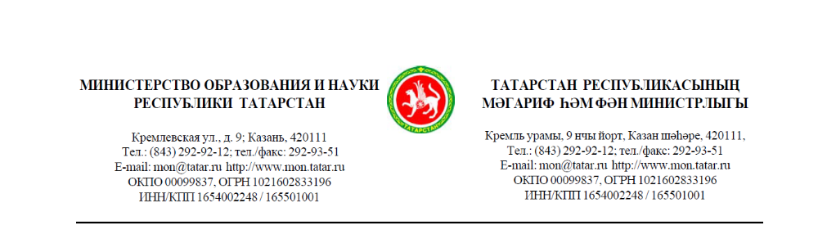

Начальникам отделов (управлений)
образования исполнительных комитетов муниципальных образований
Республики Татарстан

Приглашение к участию в конкурсах

Министерство образования и науки Республики Татарстан направляет для сведения и организации участия школьников письмо руководителя Системы добровольной Сертификации Информационных Технологий Н.П. Железнова от 15.08.2014 № 53.
Приложение: на 3 л. в 1 экз.

И.о. заместителя министра И.Р. Мухаметов

Ахмерова Г.Р.,
(843) 2949504

